- 软件准备
rpm --import https://repo.mysql.com/RPM-GPG-KEY-mysql-2022
# 安装MySQL yum库
rpm -Uvh http://repo.mysql.com/mysql57-community-release-el7-7.noarch.rpm
- 换yum镜像源
步骤 1：备份原有的 YUM 源文件
在更换 YUM 源之前，建议先备份系统自带的 YUM 源配置文件，以防需要恢复原配置。

sudo cp /etc/yum.repos.d/CentOS-Base.repo /etc/yum.repos.d/CentOS-Base.repo.bak
步骤 2：下载国内源的 YUM 配置文件
以下是一些常用的国内镜像源，你可以选择其中一个替换。

1. 阿里云源
sudo wget -O /etc/yum.repos.d/CentOS-Base.repo http://mirrors.aliyun.com/repo/Centos-7.repo
1
2. 清华大学源
sudo wget -O /etc/yum.repos.d/CentOS-Base.repo https://mirrors.tuna.tsinghua.edu.cn/repo/Centos-7.repo
1
3. 网易源
sudo wget -O /etc/yum.repos.d/CentOS-Base.repo http://mirrors.163.com/.help/CentOS7-Base-163.repo
1
4. 中科大源
sudo wget -O /etc/yum.repos.d/CentOS-Base.repo http://mirrors.ustc.edu.cn/centos/7/os/x86_64/

步骤 3：清理 YUM 缓存
更换源之后需要清理原有的缓存，以便使用新的源进行软件包更新。

sudo yum clean all
sudo yum makecache

步骤 4：验证新源是否可用
更新完缓存后，可以检查 YUM 是否能正常工作，并确认使用的是新源。
sudo yum repolist
如果显示的源信息和你选择的国内源匹配，说明更换成功。

步骤 5：测试安装软件包
最后，可以尝试安装一个软件包来确认新的源是否工作正常。
sudo yum install vim -y
3.yum安装
yum install -y mysql-community-server
4.启动MySQL服务
systemctl start mysqld
systemctl enable mysqld
# 查看mysqld服务状态
systemctl status mysqld
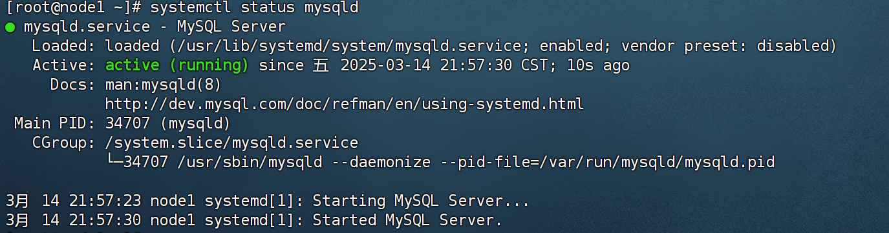
5.第一次启动mysql，会在/var/log/mysqld.log 中创建一个超级用户，供用户用临时密码登录数据库
Cat /var/log/mysqld.log
grep 'temporary password' /var/log/mysqld.log
复制你的密码登录mysql
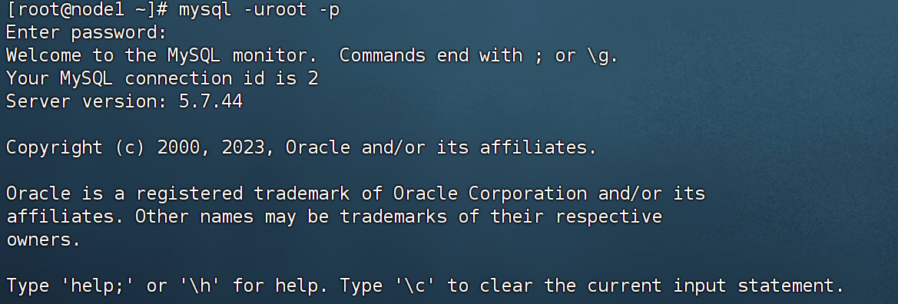
6.改mysql密码
# 强制修改密码策略，降低校验强度
set global validate_password_policy=LOW; # 密码长度校验4位
set global validate_password_length=4; # 密码长度校验4位
# 更改用户 root@localhost 密码为 root；方式为，对于 root；
ALTER USER 'root'@'localhost' IDENTIFIED BY '123456';（123456是公认的示例密码，可以换）
7．授权远程登录
grant all privileges on *.* to 'root'@'localhost' identified by '123456' with grant option;
flush privileges;

